МОСКОВСКИЙ АВИАЦИОННЫЙ ИНСТИТУТ

(НАЦИОНАЛЬНЫЙ ИССЛЕДОВАТЕЛЬСКИЙ УНИВЕРСИТЕТ)

Институт №8 «Информационные технологии и прикладная математика»

Кафедра 806 «Вычислительная математика и программирование»

**Лабораторная работа №1**

**по курсу «Методы, средства и технологии мультимедиа»**

**тема: «Апробация пакета 3D Studio MAX»**

Выполнил: А. О. Дубинин

Группа: 8О-407Б

Преподаватель: А.В. Крапивенко

Москва, 2021

1. **Цели**

Ознакомление с основными возможностями пакета 3D Studio MAX (или аналогичного, по своему усмотрению), создание геометрических примитивов, изучение методов редактирования объектов, создание и модификация физических свойств материалов, установка камер и источников света, визуализация сцены.

1. **Задание**

Смоделировать текстурированный 3D объект корпусной мебели, на смоделированном объекте расположить самостоятельно сконструированное тело вращения, предусмотреть его прозрачность и тени. Поместить сцену в замкнутое пространство (например, комнату), добавить несколько произвольных предметов обстановки. Произвести рендеринг с учетом отражений. При этом точку обзора камеры необходимо композиционно выбирать так, чтобы все требования к объектам сцены были видны сразу, на одном изображении в приемлемом масштабе.

1. **Программное обеспечение**

Autodesk 3ds Max 2020

1. **Описание хода выполнения ЛР**

На лекции было описано трюмо с зеркалом. Подумав, я понял, что трюмо у меня редко встречалось в жизни и решил думать о том, что похоже на трюмо, но чаще встречалось в моей жизни. Это оказалась тумбочка с раковиной и зеркалом. Поняв это, я решил делать ванную комнату. Начал я естественно с тумбочки под зеркалом, трюмо начиналось тоже с вещи, похожей на тумбу. Из-за этого, я быстро сделал эту тумбу с двумя дверцами, так же я “прикрутил” к дверям ручки. Далее я сделал зеркало, что так же не составляло труда. Так как в лекции рассматривалась как сделать произвольную фигуру с помощью модификации сплайнов, и по итогу была взята в интерьер бутылка, но ей не место в ванне, если это не бутылка из под шампуня. Из-за этого я решил реализовать вазу для цветов. Это было не сложно, так как на лекции был показан процесс реализации примитивной вазы. Дальше я решил сделать раковину, посмотрев как это делать на ютубе. Быстро не найдя раковину, но увидев как просто можно сделать ванну и душевую кабинку, я решил сделать их, так и комната быстро заполнится этими двумя большими фигурами. Реализов это, я решил добавить текстуры, а то комната смотрелась тускло. Я добавил текстуры плитки и коврик на палу, чтобы бы было не сколько после душа\ванны.

Вернувшись к раковине, я решил её не делать, так как ваза на тумбочке с зеркалом уже смотрелась прекрасно. Да получилось так, что ванная комната получилась особенной, но все таки я решил добавить кран, но к ванне, чтобы хоть где-то можно было мыть руки. Для полной реализации ЛР я добавил свет, настроил прозрачность вазы, душевой кабины и блики и поставил направленную камеру. На этой камере хорошо видно все, что требовалось. И в конце я произвел рендеринг с двух сторон комнаты.

1. 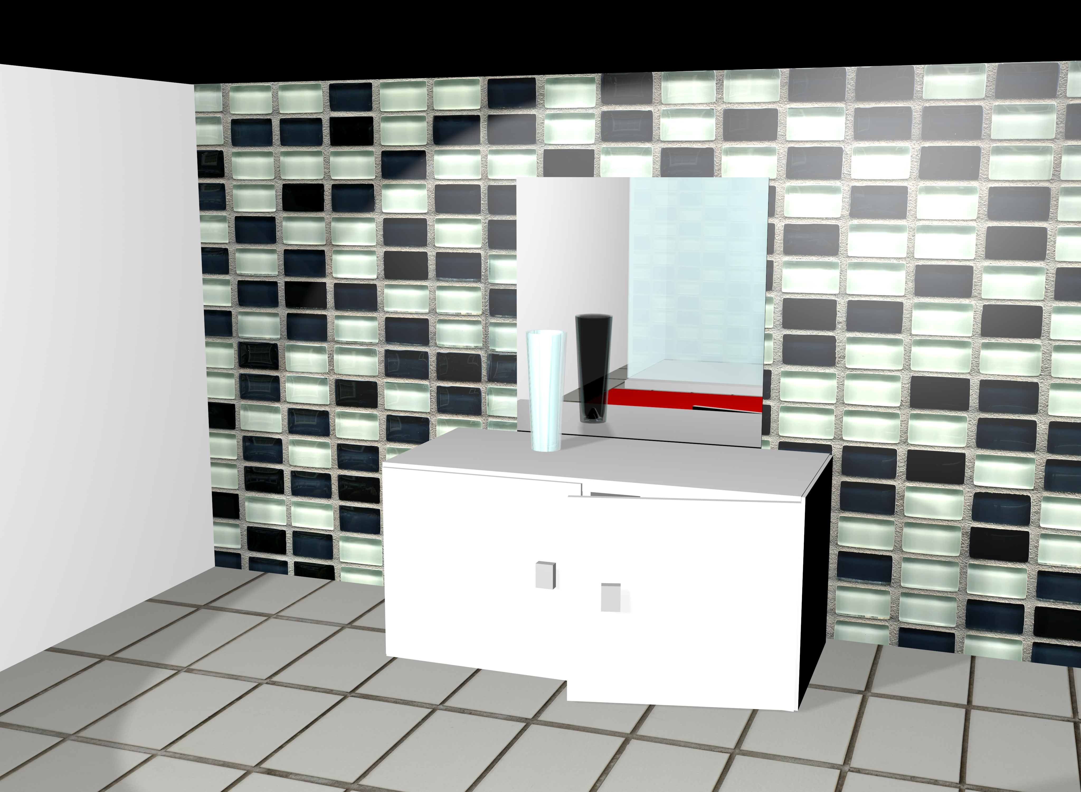**Результат**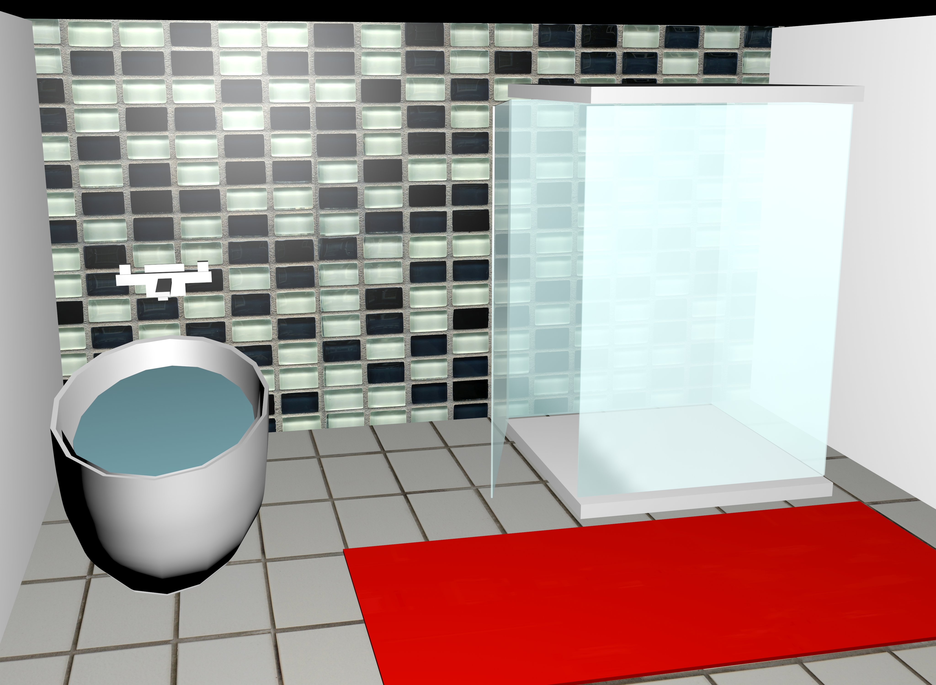
2. **Вывод**

В результате этой ЛР я ознакомился с основными возможностями 3ds Max, создал несколько геометрический объектов, в частности: ванну, душевую кабинку, полку с зеркалом и вазу. Изменил их различные свойства, установил камеры, источники света и визуализировал сцену по средством рендеринга.

3ds max это довольно мощный инструмент, с помощью которого можно создавать сложные вещи в умелых руках. Это очень полезная вещь для ознакомления. Теперь я знаю, что смогу быстро что-то смоделировать, если мне это понадобиться.